1引言 2
1.1编写目的 2
1.2背景 2
1.3定义 2
1.4参考资料 2
2任务概述 2
2.1目标 2
2.2用户的特点 3
2.3假定和约束 3
3需求规定 3
3.1对功能的规定 3
3.2对性能的规定 3
3.2.1精度 3
3.2.2时间特性要求 3
3.2.3灵活性 4
3.3输人输出要求 4
3.4数据管理能力要求 4
3.5故障处理要求 4
3.6其他专门要求 5
4运行环境规定 5
4.1设备 5
4.2支持软件 5
4.3接口 5
4.4控制 5

家庭收支系统软件需求规格说明书

1引言

1.1编写目的、
该软件需求规格说明书对家庭收支系统进行简单的分析，给出了系统的用例图。系统的主要用户是家庭成员，加深了与用户间的交流，在功能与系统界面上与用户达成一致的看法，以便于开发出用户满意的系统。
预期的读者：学生、家长以及对软件开发过程中文档编写格式不熟悉的初学者。

1.2背景说明：
a待开发的系统的名称:家庭收支管理系统
b本项目的任务提出者
c该软件系统同其他系统或其他机构的基本的相互来往关系：互补关系

1.3定义
无

1.4参考资料

2任务概述

2.1目标
由于当今的家庭管理非常繁项,家威才务情况存在多样性,如果仅室手工操作管理工作量大,效率低。开发该系统并推广到每一个家庭,方便分析家庭收入和支出情况,并对下一步的开销进行预算,适应当今信息化与数字化的管理提供现代化和自动化服务,使家庭的财务管理变得轻松简单。

2.2用户的特点
家庭人员会基础的计算机操作能力,阅读功能说明书能够正确使用该系统。
使用者：家庭用户
目的:查看收支具体信息,编辑收支条目
基本事件流：
1、进入收支项目管理界面,点击查看,本用例开始。
2、查看具体项目收支情况。
3、点击确定,用例结束。
4、进入收支项目管理界面,点击编辑,用例开始。
5、对当前选中的收支条目进行修改编辑。
6、编辑完后点确定,用例结束。
本系统的预期使用频度： 300

2.3假定和约束
无

3需求规定

3.1对功能的规定

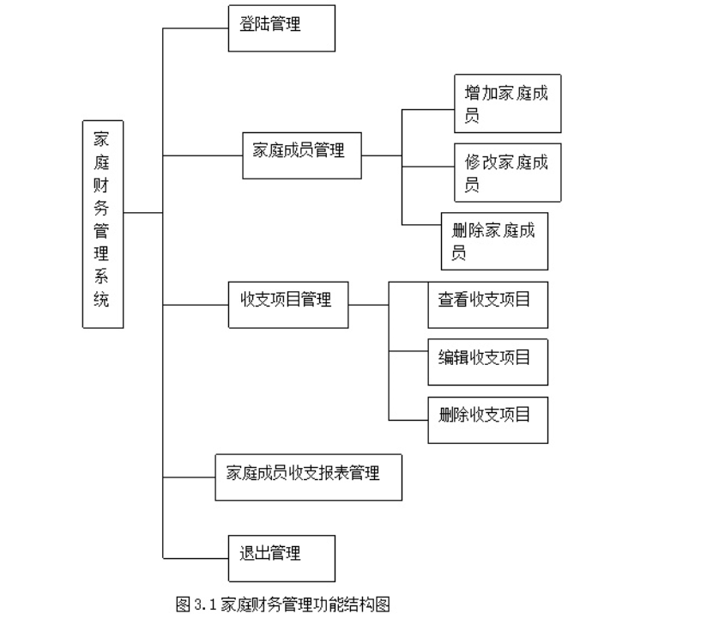3.2对性能的规定

3.2.1精度
系统精确度：一位小数

3.2.2时间特性要求
a.客户端一般响应时间不超过1秒。
b.报表统计时间不超过30秒

3.2.3灵活性
a.容错能力
系统具有一定的容错和抗干扰能力,在非硬件故障或非通讯故障时,系统能够保证正常云行,并有足够的提示信息帮助用户有效正确地完成任务。
b.操作完成时有统一规范的提示信息
例如删除操作时,系统可提示警示框“您确认娜除记录吗?操作不可恢复! ",用户点击确认后,系统才执行删除操作,删除后可直接返回相关页面。

3.3输人输出要求
各输入输出数据类型:登A: Strings密码: String;
出: String;
收入支出和结余: String等。

3.4数据管理能力要求
支持5000名用户并发使用,并保证性能不受影响。

3.5故障处理要求
列出可能的软件: eclipse , sql Server 2005
硬件故障以及对各项性能而言所产生的后果：硬件故障运行不了。
对故障处理的要求:换硬件

3.6其他专门要求
如用户单位对安全保密的要求,对使用方便的要求,对可维护性、可补充性、易谢性、可掌性、运行环境可转换性的特殊要求等。
(1)客户端一般响应时间不超过1秒。
(2)报表统计时间不超过30秒。
(3)支持2000名用户信息的一次性导入，导入时间不超过300秒。
(4)支持5000名用户并发使用,并保证性能不受影响。

4运行环境规定

4.1设备
列出运行该软件所需要的硬设备。说明其中的新型设备及其专门功能,包括:
a.处理器型号及内存容量:酷睿双核, 22
b.外存容量: 320c
c.联机或脱机、媒体及其存储格式,设备的型号及数量
d.输入及输出设备的型号和数量,联机或脱机;
e.数据通信设备的型号和数量
f.功能键及其他专用硬件

4.2支持软件
列出支持软件包括要用到的
操作系统Windows XP
编译程序SQLServer 2005, JAVA, eclipse测试支持软件: eclipse

4.3接口
用户接口
本系统采用B/S架构,所有界面使用WER风格,用户界面的具体细节将在概要设计文档中描述。
硬件接口
服务器端建议使用专用服务器。

4.4控制
无。

